PURA LAMA V
2018

UMA VIAGEM ESPACIAL

G. E. DO MAR CARMO – 11/SP

MARÇO/2018

SEXTA | 02/03/2018
Horário | Atividade | Chefe Responsável
21:30 | RECEPÇÃO | TODOS
21:45 | LANCHE COMUNITÁRIO | TODOS
22:00 | ARRUMANDO O LOCAL DE DORMIR | TODOS
22:15 | JOGO NOTURNO: PROCURANDO O E.T. | CHEFE FERNANDA
22:45 | PREPARANDO PARA DORMIR | TODOS
00:00 | EMBRIAGUEZ DA PRIMAVERACECÍLIA | CHEFE FERNANDA E CHEFE PAULA
07:15 | ALVORADA | TODOS
07:45 | CAFÉ DA MANHÃ | TODOS
08:10 | BANDEIRA | TODOS
08:20 | TROCAR DE ROUPA | CHEFE SILVIA
08:30 | SEPARANDO AS EQUIPES | CHEFE ANTONIO
08:40 | JOGO 1 CONSTRUINDO SUA NAVE | CHEFE CRIS
09:20 | JOGO 2ANÉIS DE SATURNO | CHEFE FERNANDA
09:40 | JOGO 3 DERRUBANDO ASTERÓIDES | CHEFE PAULA
10:00 | LANCHINHO | TODOS
10:15 | JOGO 4 BASEBALL ESPACIAL | CHEFE SBAITE
10:35 | JOGO 5 TWISTER | CHEFE GUILHERME
10:55 | JOGO 6 DERROTANDO O ZURG | CHEFE SILVIA
11:15 | JOGO 7FUGA DOS METEOROS | CHEFE DANIEL
11:35 | JOGO 8 TREM ESPACIAL | CHEFE CRIS
11:55 | JOGO 9 RESGATE ALIEN | CHEFE SILVIA
12:15 | PREPARAR PARA O ALMOÇO | TODOS
13:45 | JOGO 10 O BURACO NEGRO | CHEFE PAULA
14:05 | JOGO 11 POEIRA ESPACIAL | CHEFE CAMBA
14:25 | JOGO 12 CAMISETA SIDERAL | CHEFE FERNANDA
15:30 | LANCHINHO | TODOS
15:50 | JOGO 13 PISTA DE RALO | CHEFE ANTONIO
16:30 | PREPARAR PARA O BANHO | TODOS
17:30 | ENTREGA DO CONVITE PARA A FLOR VERMELHA | TODOS
17:40 | ENSAIO PARA ESQUETES | TODOS
18:10 | BANDEIRA | CHEFE PAULA/SBAITE
19:00 | JANTAR | TODOS
20:00 | FLOR VERMELHA | TODOS
21:00 | LANCHINHO | TODOS
21:15 | JOGO 14ONDE ESTÃO AS CONSTELAÇÕES ? | CHEFE GUILHERME
22:45 | PREPARAR PARA DORMIR | TODOS
00:00 | EMBRIAGUEZ DA PRIMAVERA – MARIA ROBERTA, LAURA, LUNA, EMILY, NAUALY E ANDREY | CHEFE FERNANDA/CHEFE CRIS/PAULA
08:00 | ALVORADA | TODOS
08:30 | CAFÉ DA MANHÃ | TODOS
08:50 | BANDEIRA | TODOS
09:00 | CULTO | TODOS
09:20 | JOGO 15 – FUTEBOL DE PANO | CHEFE CAMBA
09:40 | PENTE FINO | TODOS
10:00 | ENCERRAMENTO | TODOS

Descrição dos Jogos
Jogo 1 : CONSTRUINDO SUA NAVE

Utilizando papelão e material reciclado, as equipes vão construir suas naves (estandartes) e fazer o grito.

Jogo 2 : Anéis de Saturno

AFUNDA BALÃO

CADA LOBINHO RECEBERÁ UM BALÃO TERÁ QUE ATRAVESSAR DE UMA PONTA A OUTRA DA PISCINA AFUNDANDO A BEXIGA COM O CORPO E OS BRAÇOS PARA TRÁS, DEPOIS TERA QUE ATRAVESSAR 8 BAMBOLES QUE REPRESENTAM OS ANEIS DE SATURNO E ESTOURAR A BEXIGA NELA. TERÁ UM PAPEL ONDE SÓ 8 TERÃO A FIGURA DO ANEL O RESTANTE EM BRANCO - GANHA A EQUIPE QUE CONSEGUIR MAIS ANEIS

MATERIAL - BAMBOLE , BEXIGA, BARBANTE

Jogo 3 : Derrubando asteroides

Material: copos com pó colorido espalhados sobre a lona, que deve estar molhada e com sabão e groselha.
Como jogar: boliche humano

Jogo 4 : Baseball Espacial

Material: bambochas cheias de água com corante
Como jogar:equipe fica de um lado da quadra e chefe atira a bola para o alto, a cada jogada eles se revezam para poder pegar o maior número de bolas sem estourar.

Jogo 5 : Twister

Material: Lona que caiba toda a alcateia; Círculos com pó colorido.
Como Jogar: chefe vai dizer equipe X coloca o pé direito na cor azul, equipe Y c coloca o pé esquerdo no amarelo e assim vai até ninguém conseguir se mexer

Jogo 6: Derrotando o Zurg

Material: Bolas
Como jogar: sempre em duas equipes, enquanto uma equipe é o Zurg a outra é o Buzz. A equipe Zurg ficará com as bolas e a equipe Buzz terá que passar sem ser acertado por elas (bolas) quem for alvejado( queimado) fica no lugar. Conta se quem foi acertado e inverte se a equipe. Ganha a equipe que tiver menos Buzz capturados.

Jogo 7: Fuga dos Meteoros

Material: meia calça cheia de pó colorido
Como Jogar: com a meia calça presa na cabeça, meteoros terão que acertar os viajantes. Uma equipe de meteoro e outra de viajante, depois inverte. Os meteoros ficaram parados e vão balançar suas caudas. Quem for acertado pela cauda fica sentado. Depois inverte.

Jogo 8: Trem Espacial

Material: copo plástico duro e água
Como jogar: Cada equipe deve formar pares. Ombro a Ombro. Terão que percorrer um circuito com os copos encostados nos ombros. Ganha a equipe que conseguir concluir o percurso com a maior quantidade de água.

Jogo 9: Resgate Alien

Material: Melancia , pratos plásticos
Como jogar: Cada equipe terá o um“pedaço” do planeta para onde os aliens foram levados.
Mas como os aliens são muito sensíveis ao toque, terão que resgata los com a boca. Ganha a equipe que mais alien tiver resgatado.

Jogo 10: Caindo no Buraco Negro

Material: gazebo, lonas pretas, cordas, guizos, latinha de alumínio, dentro terá um Monstro espacial que vai tentar fazer com os viajantes não saiam do buraco
Como jogar: ao sinal do chefe, o viajante entrará no buraco negro e tentará passar sem encostar em nenhum obstáculo. Vence a equipe que menos esbarrar.

Jogo 11: Poeira Espacial
Material: pó Holi e vasilhas
Como jogar. Cada equipe terá uma vasilha com pó colorido, uma cor para cada equipe. Na primeira rodada pegam o pó com a mão, cotovelo, calcanhar e pé. Ganha a equipe que mais pó tiver armazenado

Jogo 12: Confecção das camisetas

Material: Camisetas, tinta amarela, cloro, moldes em formato de estrelas
Como jogar: Cada lobinho estará com sua camiseta devidamente preparada para a arte. A Chefe Fernanda dará todas as instruções para a colocação das estrelas depois escreveremos Pura Lama V.

Jogo 13: Pista de Ralo

Jogo 14Sábado procurando as constelações

Material: Impressões de várias constelações e lanternas

Como jogar: Tres Constelações para cada.

Jogo 14: Futebol de pano

CultoFestival Holi
Cores e primavera

Holi é um festival indiano antigo, originalmente chamado de Holika, e com início muitos séculos antes de Cristo. O evento marca a chegada da primavera e é celebrado no fim de fevereiro ou no início de março.
Bem vence o mal
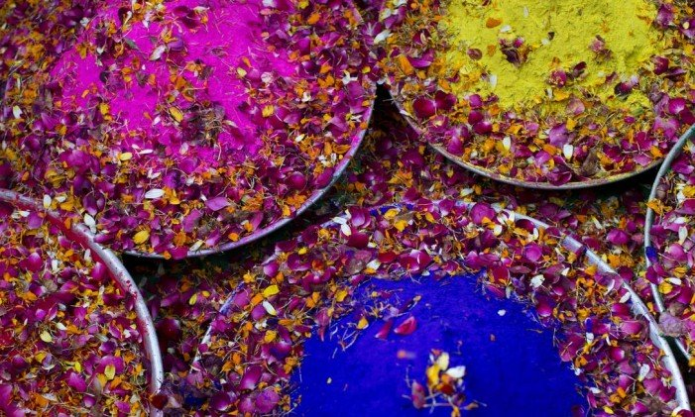

O festival homenageia o deus Krishna e teve início como uma festa do triunfo do bem sobre o mal. Também promove a renovação dos relacionamentos de todas as castas e classes sociais com música, dança e pó colorido jogado no ar.

Lenda de Holika e Prahlad
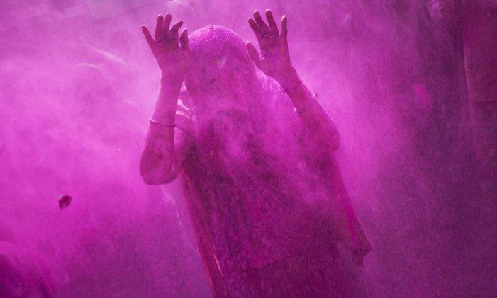

O demônio-rei Hiranyakashyap exigiu que todos em seu reino o adorassem, mas seu filho Prahlad se tornou devoto de Vishnu. Irritado, Hiranyakashyap pediu que sua irmã Holika, imune ao fogo, pegasse Prahlad no colo e o queimasse. Como Holika estava usando seus poderes para o mal, o plano falhou e Prahlad ficou ileso, enquanto Holika foi devorada

Cinzas e doces

Em algumas partes da Índia efígies de Holika são queimadas e os hindus acreditam que essas cinzas trazem boa sorte. Depois dos folguedos e muitas cores pelo corpo as pessoas se arrumam para encontrar amigos e parentes e trocar doces.

